2009年度 生態環境論（宮下•伊藤） 解答
問１
生物の個体数変動に関与する主なものとしては、密度効果があげられる。種が新しい環境に侵入すると、ある程度までは指数関数的に個体数を増やしていくのだが、個体数を増やす事により個体群密度が大きくなりすぎると、徐々に時間遅れで繁殖力や生存率に悪影響が現れることによる密度効果が現れて個体数の増加が止まり、個体数は平衡状態に達し安定するようになる。この時間遅れの密度効果をひきおこす要因の１つに種内競争があげられる。密度が大きくなってくると同種の間で餌や生息地をめぐった競争がおこるようになり、弱い個体が淘汰されることで個体数はほぼ一定に保たれ、個体数変動は安定性を得るのである。
一方、生息地に撹乱が起きた場合種の個体数は急激に減少し、個体数に急激な変動がもたらされる。撹乱以降は環境収容力に達するまで種は個体数を指数関数的に増やし、やがて前述したように個体数は平衡に達し安定性を得る。

問２
類似したニッチをもつ生物種が複数存在する場合、よりその特定の環境における生存に適した主が他種との競争に打ち勝ち優先的に増殖し、他種は淘汰されてしまうはずだが、捕食者が存在すると、増殖した種はより捕食者に見つかりやすくなるため優先的に補食され増殖に歯止めがかかる。結果、類似したニッチを持つ他種が完全に競争により淘汰される事なく適度に保存される。
このようにして、補食によって類似したニッチを持つ様々な生物種が適度な割合で共生する事が可能になり、ニッチが単一の種によって占められる事を避けることができる。

問３
森林生態系では樹木が大きな非同化器官を持っているため現存量が大きく、生態系内のエネルギーは主に生産者の内部に蓄えられている。また、森林では林床が暗く陰樹が優先的に生育するため、生態系内の生産者の行う光合成速度が遅く生産量が少ないため、それを利用する消費者へのエネルギーの受け渡しが効率的に行われず、栄養段階間のエネルギー循環の速度は比較的遅くなっている。
一方草原生態系では現存量は少ないものの生産者は日光を十分量得ることができるため、光合成速度の高い植物が生えており、また体のほとんどの部分が同化器官であるがために生産量は大きくなっている。このため消費者へとエネルギーが効率的に受け渡され、栄養段階間のエネルギー循環の速度は比較的速くなっている。

問４
(1) ）シアノバクテリアの死骸などが堆積することで作られた層状の堆積構造をもつ。先カンブリア時代の化石であり、この時代に大量の酸素がシアノバクテリアにより大気中に放出されたことがわかる。現在でもオーストラリア西部など一部の水域で形成され続けている。

(2) 先駆種は遷移の初期に現れる種、陽樹で、光が十分にあたる場所では光合成速度が高いため生育に有利である。極相種は遷移の後期に現れる種、陰樹で補償点が低いため耐陰性が高く、木に覆われた暗い林床でも発芽•生育できる。

(3) 土壌が形成されていない所から始まる遷移であり、乾性遷移と湿性遷移の２種類がある。乾性遷移は、コケ植物や地衣類の出現に始まり、土壌の形成を伴いながら草本植物、低木類、陽樹、陰樹へと置き換わり変遷していく遷移。湿性遷移の場合は、貧栄養湖から遷移が始まり途中から乾性遷移に移行する。

(4) ある1種の中での遺伝子の多様性を指す。同じ種でも異なる遺伝子を持つことにより形や模様、生態などに多様な個性がうまれ、この多様性は個体間の違いや個体群間の違いをうむ。

問５
植生を決定する主要な環境要因は降水量と気温の２つである。
降水量が多い地域では樹木が十分に生育することができるため、森林が発達するが降水量が少ない地域では樹木が十分に生育できず草原が発達する。また、降水量が極度に少ない地域では植物が生育することができず、砂漠となる。
一方、気温が高ければ高いほど土壌中の微生物の活動が活発になるため土壌が豊かになり、多様な種に富んだ豊かな森が形成されるようになる。反対に気温が低すぎる土地では植物が十分生育できないため砂漠化してツンドラなどになってしまう。

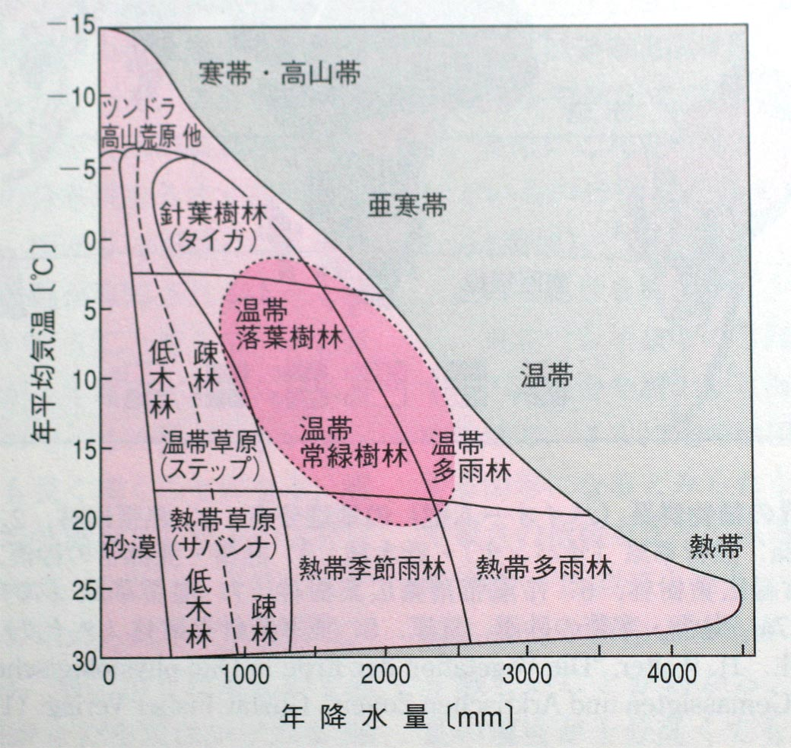

要はこの図が説明できればok
(伊藤パワenv33-スライド３)

問６
できるだけ早く植生を回復させるには、以下の点に留意して計画を立てるべき。

まずは土壌を形成させる事を最優先すべき。具体的には、山の斜面に金網をはったり金属で覆ったりしてこれ以上地盤が崩壊しないように押さえ込み、その上に他の土地から持ってきた土壌を持ち込むかその土地における一次遷移を利用して土壌を形成させる。土壌がある程度形成されたら植樹をすべきなのだが、植樹をする際には、迅速な植生回復に役立つ、遷移の初期段階に現れる樹木である陽樹や、窒素固定細菌と共生している植物を優先的に植えるべきである。なお、これらの植物は貧栄養条件下でも十分生育でき、繁殖力が強く環境の変化への耐久性が強いものでなければならず、周囲の生態系に影響を与える恐れのある侵略的外来種を植樹する事は避けなければならない。

